附件一：

**后勤工作人员工装购买要求**

1. 工装使用科室：配电房、驾驶班、物资库房、被服库房、锅炉工、污水处理、安保室和消控室、设备科、总务科办公室人员。

二、总人数33人，

三、数量：

1、夏季服装66套；

2、春秋季服装66套；

3、冬季服装66套。

四、材质要求：

（一）冬装：

1、面料：丝光T/C，35棉/65涤，纱支20×16，密度120×60，全工艺涤纱卡。

2、颜色：长袖上衣，裤子深蓝色。

3、备注：内加优质内胆

（二）秋装：

1、面料；丝光T/C,35棉/65涤，纱支20×16，密度120×60，全工艺涤纱卡

2、颜色：长袖上衣，裤子深蓝色。

（三）夏装：

1、面料；全棉纱卡斜纹，纱支32×32，密 度130×70

2、颜色：短袖上衣，裤子深蓝色。

夏季工装

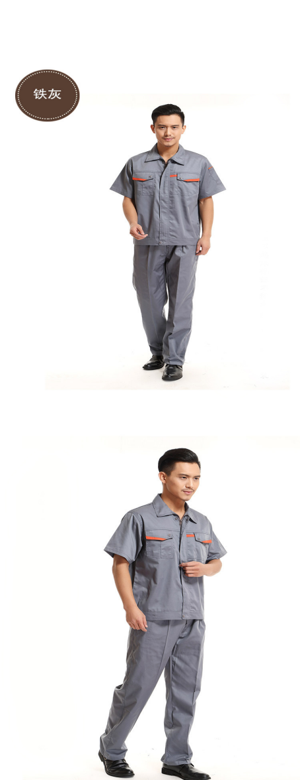

春秋季工装

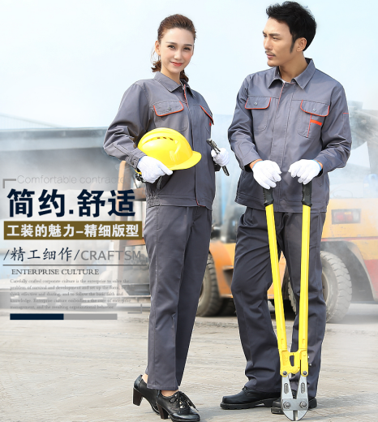

冬季工装

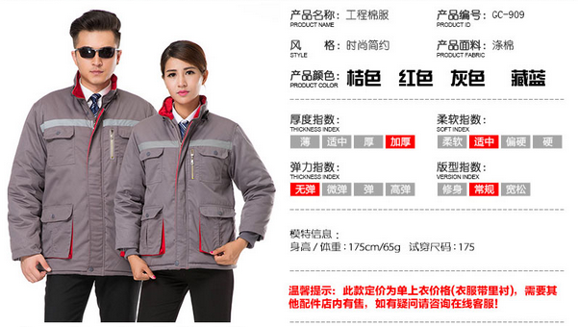

**食堂人员工装购买要求**

一、数量：总人数28人

1、夏季服装56套；

2、春秋季服装56套；

3、冬季服装56套。

二、材质要求：

（一）冬装

1、面料：丝光T/C，35棉/65涤，纱支20×16，密度120×60，全工艺涤纱卡。

2、颜色：长袖上衣，裤子同色（灰色系 ）

3、备注：内加优质内胆

（二）秋装

1、面料；丝光T/C,35棉/65涤，纱支20×16，密度120×60，全工艺涤纱卡

2、颜色：长袖上衣，裤子同色（灰色系 ）

1. 夏装

1、面料；全棉纱卡斜纹，纱支32×32，密 度130×70

2、颜色：短袖上衣，裤子同色（灰色系 ）

1. 工装样式

夏季工装 男裤 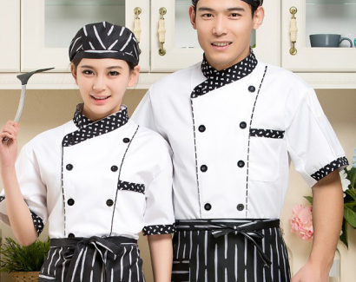 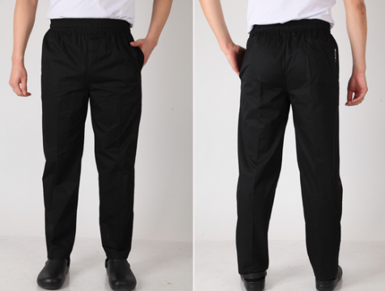

春秋季工装 女裤 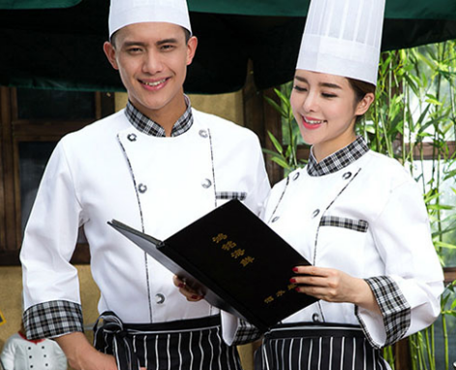 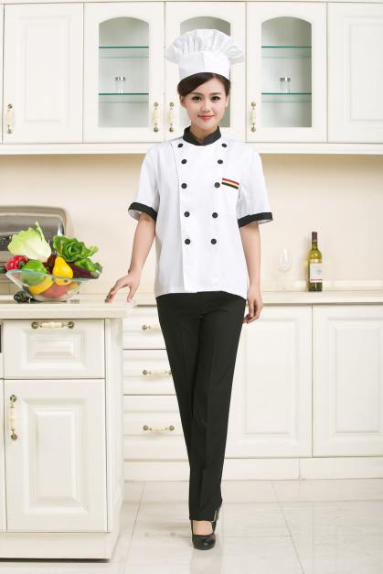

冬装



附件二：

凡愿意参加邀标比选的公司需持以下有效证件报名：

1．法定代表人授权委托书。

2．年检合格的法人营业执照，组织机构代码证、税务登记证、资质证书、法人与被委托人身份证复印件（审原件留复印件，复印件必须加盖单位公章）。

**资质不齐的单位将不予受理。**